Jídelní lístek: 9.-13.6.2025

PONDĚLÍ:
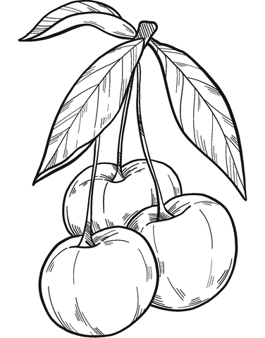
Přesnídávka^{1,3,7}- jablečná přesnídávka, dětské piškoty, dětský čaj
Oběd (polévka)^{1,3,6,7,9,10,12} - rajčatová s nudlemi
Oběd (hlavní jídlo)^{1,3,6,7,9,10,12} – pečené vepřové kostky, kapustové zelí, vařené brambory, čaj malina
Svačina^{1,7}– dalamánek s pažitkovým máslem, okurka salátová, karamelové mléko

ÚTERÝ:

Přesnídávka^{1,7} – opékaný toust, máslo, banán, jahodové mléko
Oběd (polévka)^{1,4,6,7,9,10,12} – lososí
Oběd (hlavní jídlo)^{1,6,7,9,10,12} – kuřecí na paprice, vařená těstovina penne, džus tropico
Svačina^{1,7} – tvarůžková pěna s petrželkou, grahamový rohlík, rajčata, caro

STŘEDA:

Přesnídávka^{1,3,7} - vajíčková pomazánka, veka, čerstvá kapie, vanilkové mléko
Oběd (polévka)^{1,6,7,9,10,12} – z černé čočky
Oběd (hlavní jídlo)^{1,6,7,9,10,12} – pečený kuřecí plátek, zapečené brambory se smetanou, ovocná kompot, čaj malina
Svačina^{1,3,7} – cottage s tuňákem, celozrnná bageta, čaj dětský

ČTVRTEK:

Přesnídávka^{1,3,7} - brokolicová pěna, dalamánek, ledový salát, bílá káva
Oběd (polévka)^{1,6,7,9,10,12} - gulášová
Oběd (hlavní jídlo)^{1,3,6,7,9,10,12} – slaný koláč, přízdoba čerstvá zelenina, džus tropico
Svačina^{1,6,7,9,10,12} – domácí masová pěna, pletýnka, jablko, karamelové mléko

PÁTEK:

Přesnídávka^{1,3,7}- loupák, ovoce mix, kakao
Oběd (polévka)^{1,3,6,7,9,10,12} – česneková s bramborem a krutony
Oběd (hlavní jídlo)^{1,6,7,9,10,12} – cuketový kotlík s krůtím masem, chléb, ZŠ – ovoce mix, čaj borůvka
Svačina^{1,7.9} – celerová pomazánka, chléb, zeleninový talíř, čaj dětský

* Zajištěn celodenní pitný režim - dětský čaj/ovocný/bylinkový, citronáda, ovocný sirup pro děti, voda s mátou a citrónem.
* Normy masa v syrovém stavu: 3-6 let: 50g, 7-10 let: 70g, 11-14 let: 80g
* Změna jídelníčku vyhrazena
* Dle §8, odst. 10 vyhlášky č. 113/2005 Sb. ve spojení s přílohou č.1 této vyhlášky uvádíme seznam alergenních slořek, které obsahují výše uvedené pokrmy. Alergenem je myšlena látka, která není vhodná pro osoby trpící alergií na danou složku potravy. Pro osoby, které netrpí alergií nejsou tyto látky nebezpečné.

